主动检索与文档压缩的高效 RAG 生成近期进展
本文围绕高效检索增强生成（Retrieval-Augmented Generation, RAG）展开阅读总结。高效 RAG 生成的目标并不是单纯增加检索次数或扩大上下文窗口，而是在保证生成质量、事实性和推理能力的同时，降低无效检索、冗余上下文和长上下文推理带来的成本。近期工作大体形成了两条相对独立但可互补的路线：一条是主动检索，从检索调用侧提升效率；另一条是文档压缩，从上下文利用侧提升效率。
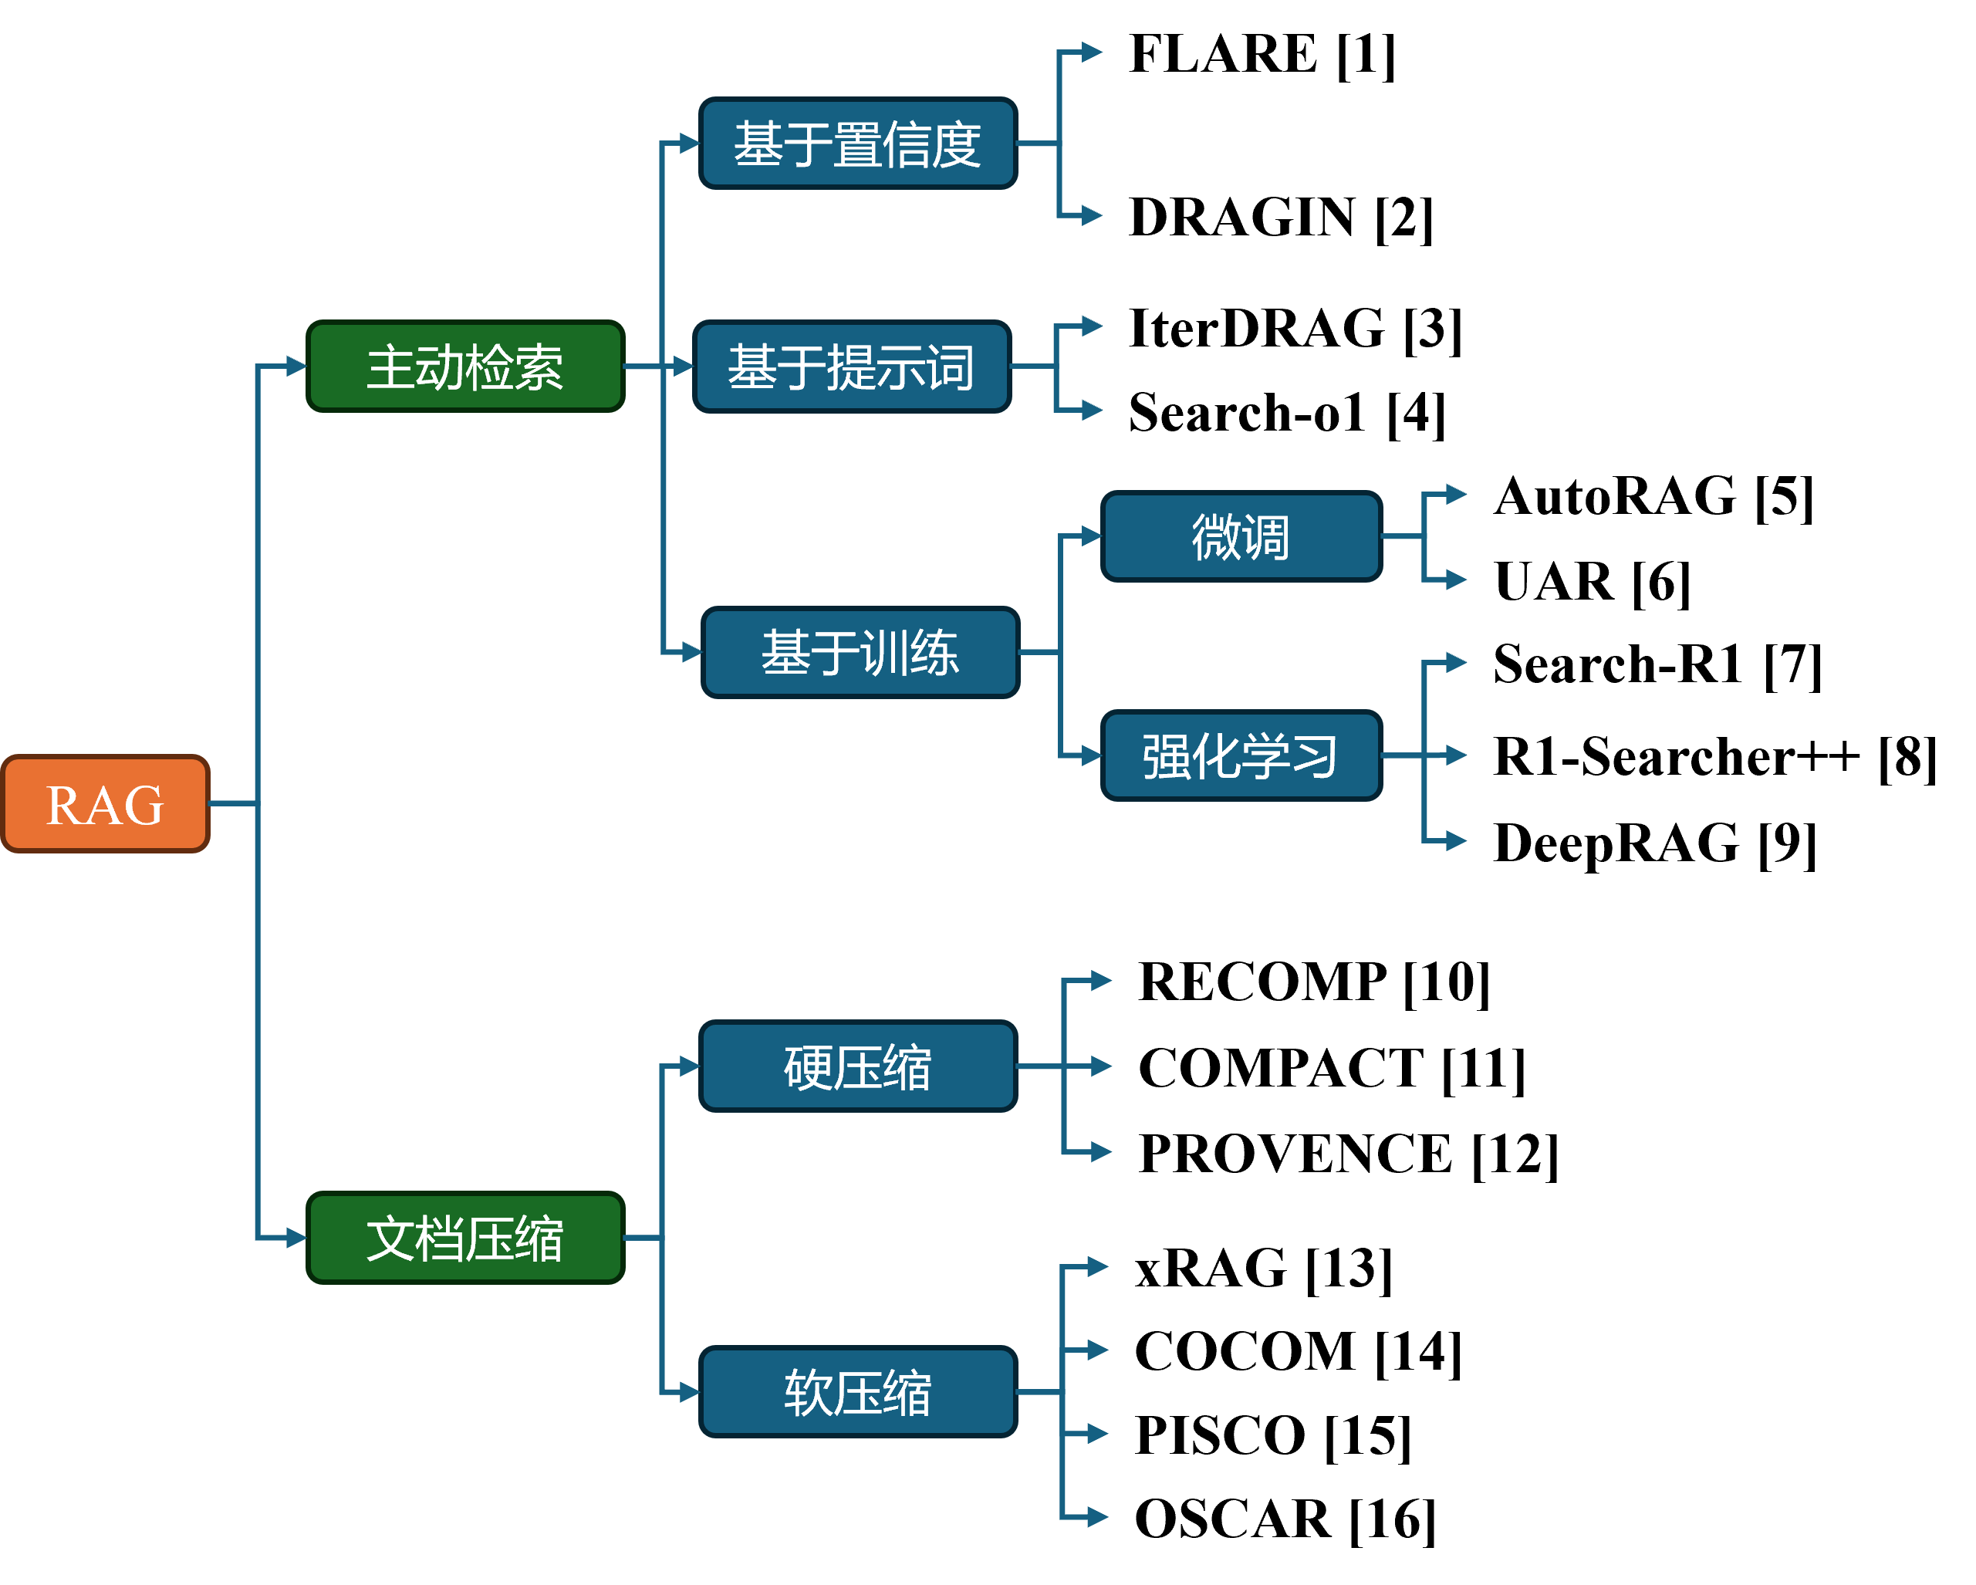
图 1 相关方法分类汇总

1 总体进展概述
传统 RAG 通常采用“先按用户问题检索，再把若干文档拼接到提示词中生成答案”的流程。这种方式简单有效，但在复杂问题、长链推理和长文档场景中会暴露出两个效率瓶颈：其一，并非所有问题都需要检索，且一次性检索难以覆盖后续推理过程中出现的新信息需求；其二，检索回来的文档往往包含大量无关内容，直接输入会增加 token 开销、注意力计算成本和噪声传播风险。
因此，近期高效 RAG 研究不再只关注“检索更多文档”，而是转向“更聪明地检索”和“更紧凑地使用检索结果”。主动检索关注检索调用策略，尝试让模型在生成或推理过程中动态判断是否需要外部知识、何时调用检索器以及如何构造查询。文档压缩关注检索结果的表示和输入效率，尝试在保留回答所需证据的同时，删除冗余文本或将文本压缩为连续表示。

2 主动检索
主动检索的核心思想是把检索从固定的预处理步骤变成生成过程中的动态决策。可以将生成时刻 $t$ 的状态记为 $s_{t}$，其中包含用户问题、已生成内容、当前推理链和模型对事实的把握程度。主动检索方法需要学习或设计一个决策函数，根据 $s_{t}$ 选择动作 $a_{t}∈ \left\{retrieve, generate, reason\right\}$；当 $a_{t}$ 为 $retrieve$ 时，还需要生成查询 $q_{t}$，并将检索结果 $D_{t}$ 融入后续推理或生成。其目标是在减少无效检索的同时，提高模型在关键步骤获取外部知识的能力。
从全局上看，主动检索可以先分成三条路线。基于模型内部信号的触发把检索看作生成过程中的不确定性响应，利用低置信度、熵、注意力分数、语义重要性等信号判断“何时检索”；基于提示词或代理流程的触发主要依靠提示模板、迭代推理或 agentic search，让模型显式提出搜索需求、阅读证据并把搜索结果纳入推理；基于训练的检索策略则通过监督微调或强化学习把检索行为训练成模型动作，使模型学习检索决策、查询改写、多轮搜索和停止条件。
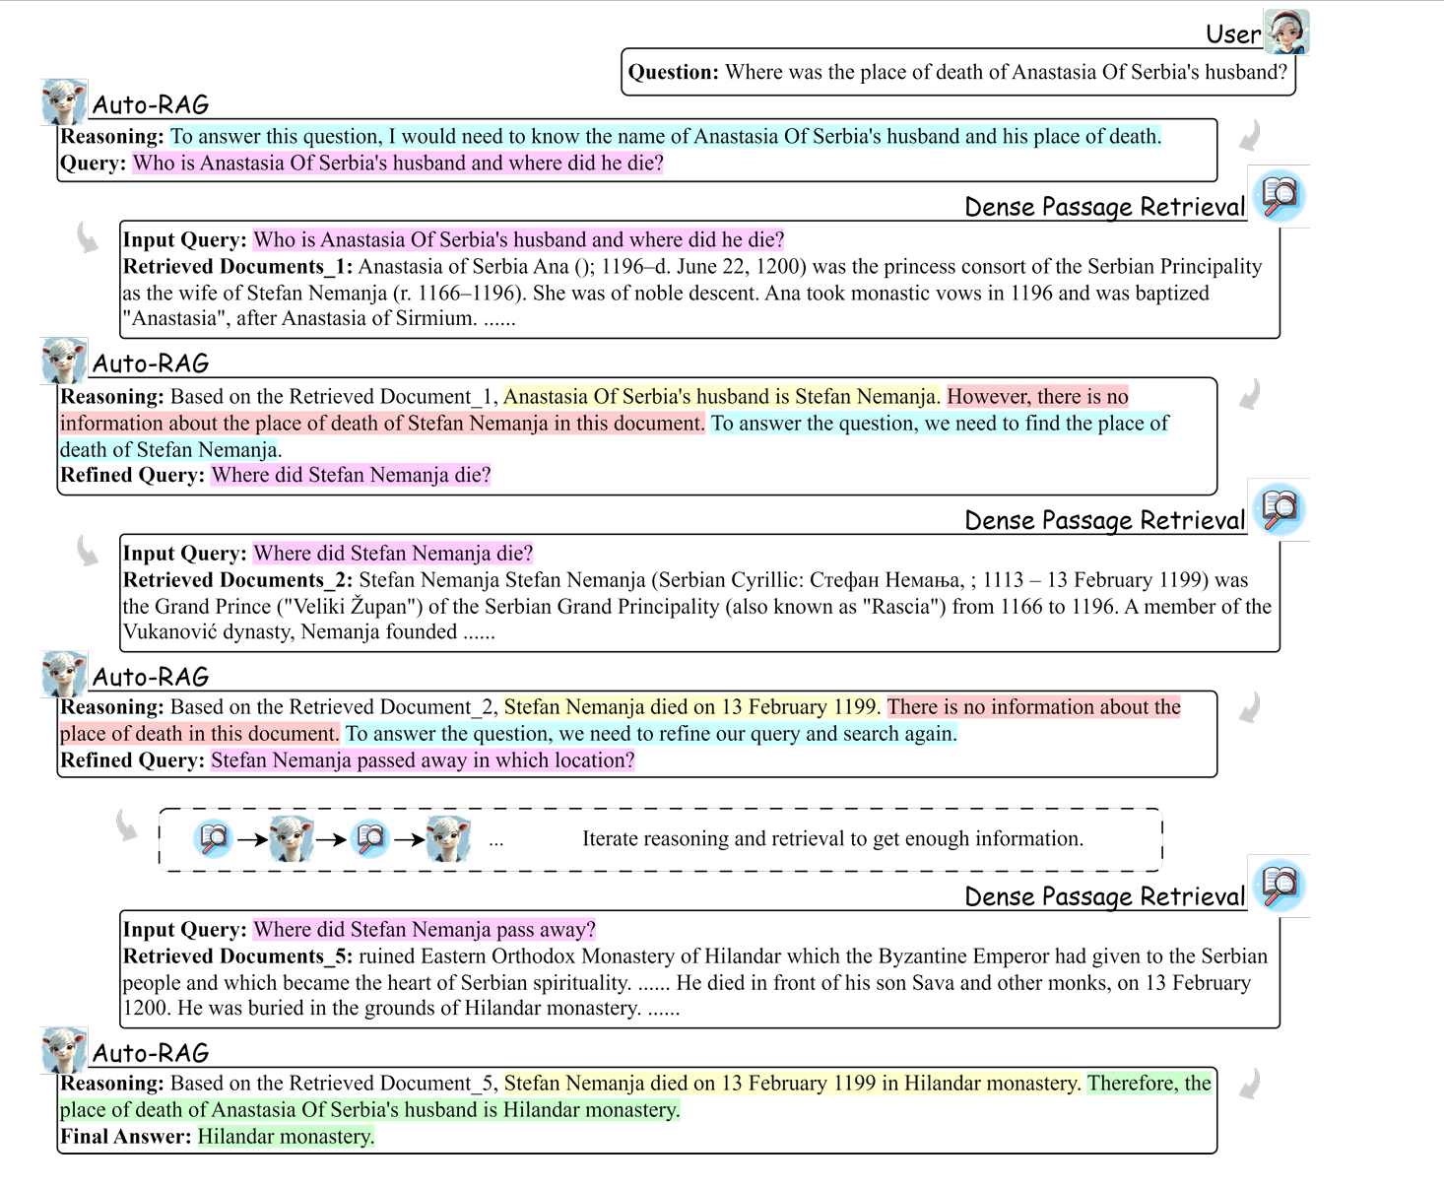
图 2 AutoRAG[5]中的主动检索示意图

2.1 基于置信度的主动检索
这类方法把模型生成时的内部状态当作检索触发信号。基本思路不是预先给所有问题检索，而是在模型暴露出事实不确定、后续内容风险较高或关键信息缺失时才调用检索器。
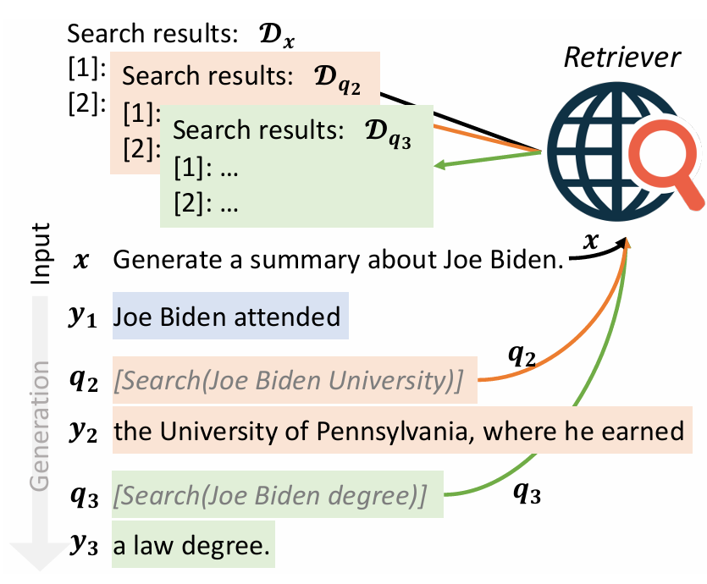
图3 FLARE示意图
FLARE [1]：采用 forward-looking 的主动检索思想。模型先临时预测下一句或后续内容，用这段“未来草稿”暴露即将需要的事实；如果草稿中出现低概率 token (置信度小于某个阈值)，说明模型对即将生成的内容不够确定，就把预测句或其中的不确定片段转化为查询，检索相关文档后再重新生成该句。
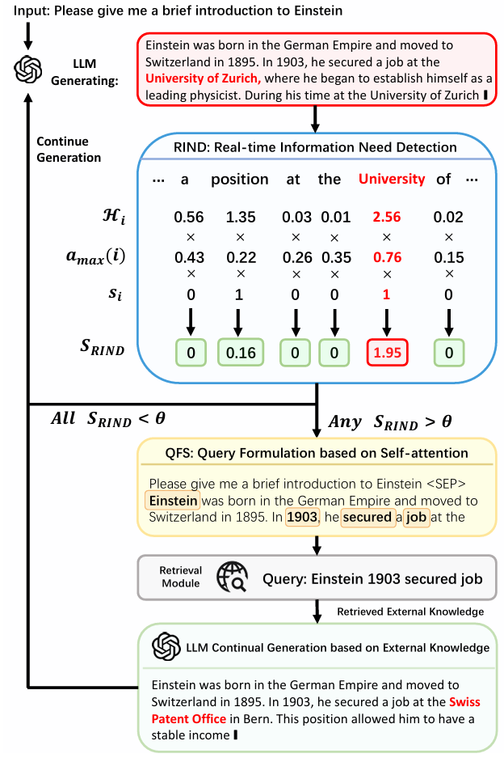
图4 DRAGIN示意图
DRAGIN [2]：在 FLARE 的低置信度思路上进一步细化了“何时检索”和“检索什么”。其 RIND 模块用 token 概率分布的熵衡量模型不确定性，同时结合后续 token 对当前 token 的注意力影响和 token 的语义重要性，筛出真正关键且不确定的内容$C$，并判断是否需要检索（是否小于阈值）；然后， QFS 模块再利用 self-attention 分数筛选与$C$相关token并组织成组织查询进行检索。

2.2 基于提示词的主动检索
提示词路线不一定修改模型参数，而是在测试时通过提示词引导模型“想清楚再搜”。它通常让模型先分解问题或暴露中间推理，再根据当前推理缺口生成查询，并把检索结果整理成可继续推理的证据。相比置信度路线，它更依赖模型的指令跟随和推理能力，重点从数值触发信号转向显式的搜索-阅读-再推理流程。
IterDRAG [3]：采用迭代式检索生成流程来处理复杂多跳问题。它不是一次性围绕原始问题检索大量文档，而是先让模型把原问题分解成更简单的子问题；每生成一个子问题，就针对该子问题重新检索相关文档，并利用检索结果生成中间答案。随后模型基于已有的子问题、中间答案和新检索到的证据继续提出下一步子问题，重复“子问题生成-检索-中间回答”的过程，直到信息足够后再综合所有中间结果生成最终答案。这样做的高效性在于：检索查询会随着推理过程逐步细化，避免把大量可能无关的文档一次性塞入上下文；同时，简单子问题通常比原始复杂问题更容易检索到精确证据，从而提高多跳问答中的证据召回和利用效率。
Search-o1 [4]：通过提示词把搜索动作显式嵌入长链推理过程。它在 system instruction 中告诉模型：当推理中遇到知识不足或需要查证的内容时，不要继续猜测，而是输出预定义的搜索标记 <|begin_search_query|> query <|end_search_query|>；系统检测到 <|end_search_query|> 后暂停推理，抽取其中的 query 调用搜索器。检索结果不会直接原样塞回上下文，而是由 Reason-in-Documents 模块结合“已有推理步骤、当前查询、搜索网页”进行分析，只输出与当前查询和原问题推理有关的 Final Information，再用 <|begin_search_result|> ... <|end_search_result|> 的形式返回给主推理链。这样 Search-o1 的主动性主要来自提示词协议：模型在不确定时生成特殊查询 token 触发检索，检索后的精炼信息再作为中间证据继续推理，直到得到最终答案。

2.3 基于训练的主动检索
仅依赖提示词会受到模型本身能力和提示稳定性的限制，因此另一类工作直接训练模型的检索行为。监督微调方法通常构造带有检索计划、查询改写、证据利用和停止判断的数据，让模型模仿合理的多轮检索流程；强化学习方法则把搜索视为推理过程中的动作，通过最终答案正确性、搜索成本和内部知识利用等奖励优化整条轨迹。

2.3.1 微调方法
AutoRAG [5]：目标是让模型自己学会“是否继续检索、检索什么、何时停止”。它从已有 QA 数据出发，自动合成多轮检索轨迹：模型先生成初始分析和检索计划，再采样查询、检索文档、抽取有用信息，并根据当前证据决定是否生成下一轮查询。若最终答案与标准答案一致，这条轨迹就保留下来。训练时把每一轮整理成多轮对话数据，用监督微调训练 LLM，使模型在推理时能自主完成“分析-查询-阅读-再查询-停止回答”的流程。
UAR [6]：目标是用轻量分类器判断当前任务是否需要检索。它冻结 LLM，只用输入最后 token 的 hidden state 训练四个单层 MLP 分类器：判断用户是否明确要求检索、任务是否需要事实知识、答案是否具有时效性、模型是否知道答案。训练数据分别来自 Self-Instruct、Self-RAG、TAQA、TriviaQA 等数据集。推理时按这些标准依次判断：用户要求检索、问题有时效性或模型不知道答案时才检索；写作、数学或模型已掌握的稳定事实则不检索。

2.3.2 强化学习方法
Search-R1 [7]：目标是用强化学习训练模型自己学会搜索。训练数据来自通用 QA 和多跳 QA 数据集，问题有标准答案；模型生成时按模板输出 <think> 推理、必要时用 <search>...</search> 调用搜索，再用 <answer>...</answer> 给最终答案。训练时不需要人工标注搜索轨迹，而是让模型自己 rollout 多轮“推理-搜索-读结果-回答”，再用最终答案是否匹配标准答案作为奖励进行 PPO/GRPO 训练；检索返回的 <information> 内容在 loss 中被 mask 掉，只优化模型自己生成的推理、查询和答案。
R1-Searcher++ [8]：目标是训练模型在内部知识和外部检索之间自适应选择。第一阶段用 rejection sampling 收集格式正确、答案正确的轨迹，做 SFT cold-start，让模型学会用 <internal> 表示依靠内部知识、用 <external> 发起检索、用 <document> 接收文档。第二阶段用 RL 继续训练，奖励由答案正确性、格式正确性和更少检索次数组成，鼓励模型能不搜就不搜；同时把正确轨迹中的检索文档改写成“无需再次检索也能回答”的内部知识形式，加入额外记忆损失，让模型逐步内化检索到的信息。
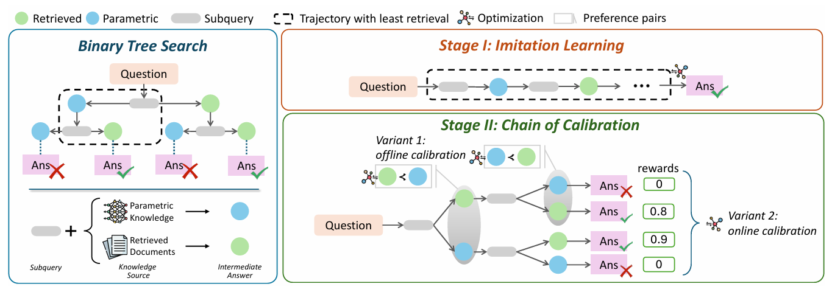
图5 DeepRAG示意图
DeepRAG [9]：目标是训练模型在每个子问题上判断“直接用参数知识回答”还是“检索后回答”。它先用已有监督 QA 数据构造训练轨迹：对每个子问题同时尝试直接回答和检索回答，用二叉树搜索找出“答案正确且检索次数最少”的路径。第一阶段用这些最优路径做 模仿学习(也就是对查询和中间答案做交叉熵微调)，训练模型学会分解问题、生成中间答案和选择检索。之后再做校准训练：离线版本用偏好数据(也就是二叉搜索树中两个叉选哪个更好)训练模型选择更优的检索/不检索动作；在线版本用 GRPO，并用答案正确性减去过度检索惩罚作为奖励。

3 文档压缩
文档压缩关注的是检索之后如何高效使用证据。设检索得到的文档集合为 D={d_i}，压缩器需要将其转换为更短文本 C 或连续表示 Z，并尽量保留回答问题所需的事实、实体关系和推理线索。与主动检索不同，文档压缩并不主要决定是否调用检索器，而是在检索结果已经存在的情况下，降低输入长度、注意力计算和无关内容干扰。
从输出形式看，文档压缩主要分为两类。硬压缩的输出仍是自然语言文本，常见形式包括句子选择、片段剪枝和摘要，因此可解释、易检查，但压缩率通常受文本粒度限制；软压缩的输出是连续向量、Context Embeddings 或模型内部可读的压缩表示，压缩率更高、解码更快，但可解释性较弱，通常需要桥接模块或额外训练。两类方法的共同目标都是减少上下文长度和噪声，同时尽量保留回答所需证据。
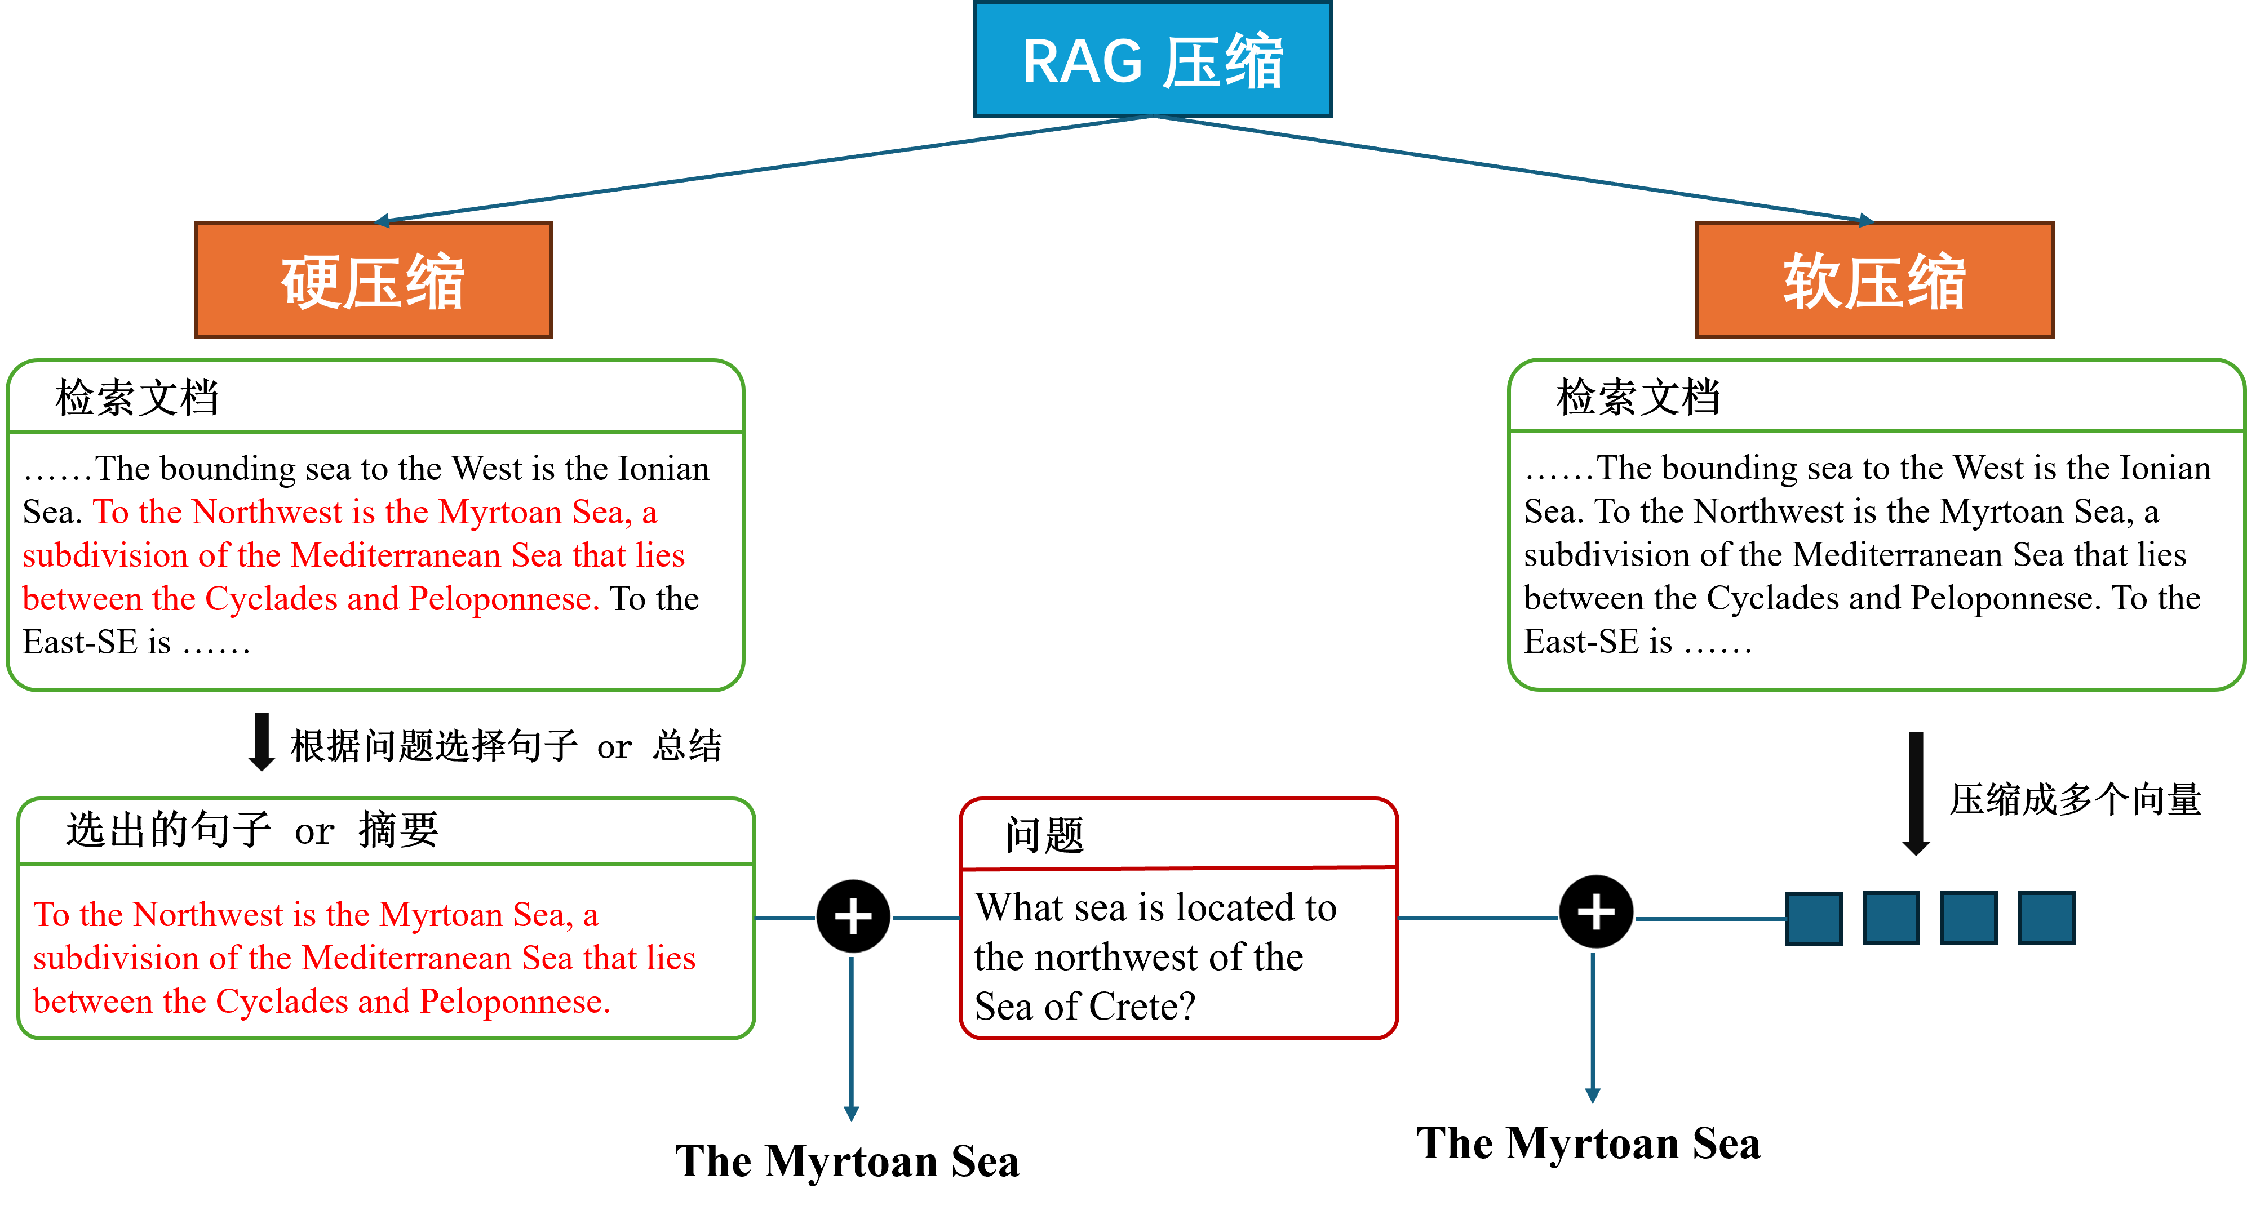
图 6 文档压缩示意图

3.1 硬压缩
硬压缩保留文本形态，因此更适合作为可审查的证据过滤层。它可以删除无关句子、保留关键片段，也可以把多篇文档综合成短摘要。不同方法的差别在于压缩粒度和控制方式：有的方法在检索后一次性抽取或摘要，有的方法把压缩做成多轮主动过程，还有的方法把剪枝训练成轻量的序列标注任务。
RECOMP [10]：目标是在文档进入生成模型前先压短。输入是“问题 + 检索到的多篇文档”，输出是更短的文本摘要，之后再把摘要拼到问题前让 LM 回答。它训练了两种压缩器：抽取式压缩器从原文句子中选择最有用的句子。他首先讲文档分成多个句子，然后利用嵌入模型对这些句子嵌入，并计算他们与问题嵌入的余弦相似度，最后保留值最大的句子，删除其他句子；生成式压缩器直接生成多文档摘要，用大模型生成的摘要做蒸馏训练。训练目标不是单纯摘要好看，而是压缩后的文本放进下游 LM 后仍能帮助生成正确答案；如果文档没有帮助，压缩器也可以输出空内容。
COMPACT [11]：目标是多轮压缩大量检索文档，而不是一次性摘要。它把 top-k 文档分成若干段，每轮输入“问题 + 当前文档段 + 上一轮压缩结果”，输出新的压缩文本和一个判断标记 [COMPLETE] 或 [INCOMPLETE]。如果信息还不够，就继续读下一段文档；如果已经足够回答问题，就提前停止。训练数据由 GPT-4o 合成：先让 GPT-4o 从当前文档中选相关句子，再结合之前压缩的内容就行摘要，并判断当前证据是否完整；然后用这些数据监督微调 Mistral-7B-Instruct。
PROVENCE [12]：目标是做句子级剪枝，把无关上下文删掉。输入是“问题 + 检索文档中的句子序列”，输出是每个句子的二分类标签：保留或删除。它把 context pruning 建模成 sequence labeling，用 DeBERTa 这类小模型加轻量分类头训练，输出每个句子的标签来表示是否保留，而不是让大模型生成摘要。训练数据用GPT来进行构造：先将问题和文档输入，然后让其回答哪些文档句子与问题相关，然后将这些作为训练数据训练。

3.2 软压缩
软压缩不再要求中间结果可读，而是把文档转成少量连续表示供语言模型直接使用。它通常能显著减少 token 数和注意力计算，但需要解决表示对齐问题：检索器产生的 embedding、压缩器产生的 context embedding，必须能被下游 LLM 理解并用于生成答案。
xRAG [13]：把 dense retrieval 模型中原本只用于检索文档的 embedding 重新定义为一种检索模态特征，并通过 一个MLP层 将其映射到语言模型表示空间。训练时只更新MLP，检索器和语言模型保持冻结，因此可以复用离线构建的文档向量。它的特点是极端压缩：用一个检索文档的在检索模型上的embedding，在降低上下文成本的同时保留 plug-and-play 的 RAG 形态。
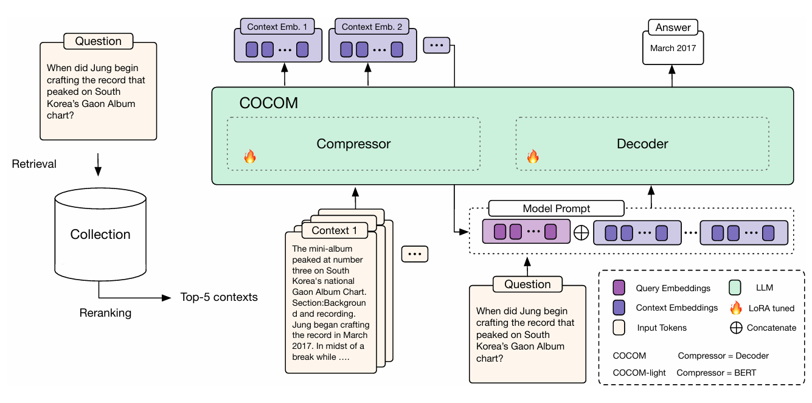
图7 COCOM示意图
COCOM [14]：将一个或多个检索上下文压缩为少量嵌入，并在推理时让问题与这些嵌入拼接生成答案。具体的，其将检索文档与少量[MEM]token（作为提取信息的记忆块）拼接，输入到一个模型中(例如bert或者llama)，并用[MEM]的最后一层隐藏层状态作为文档的最终嵌入。
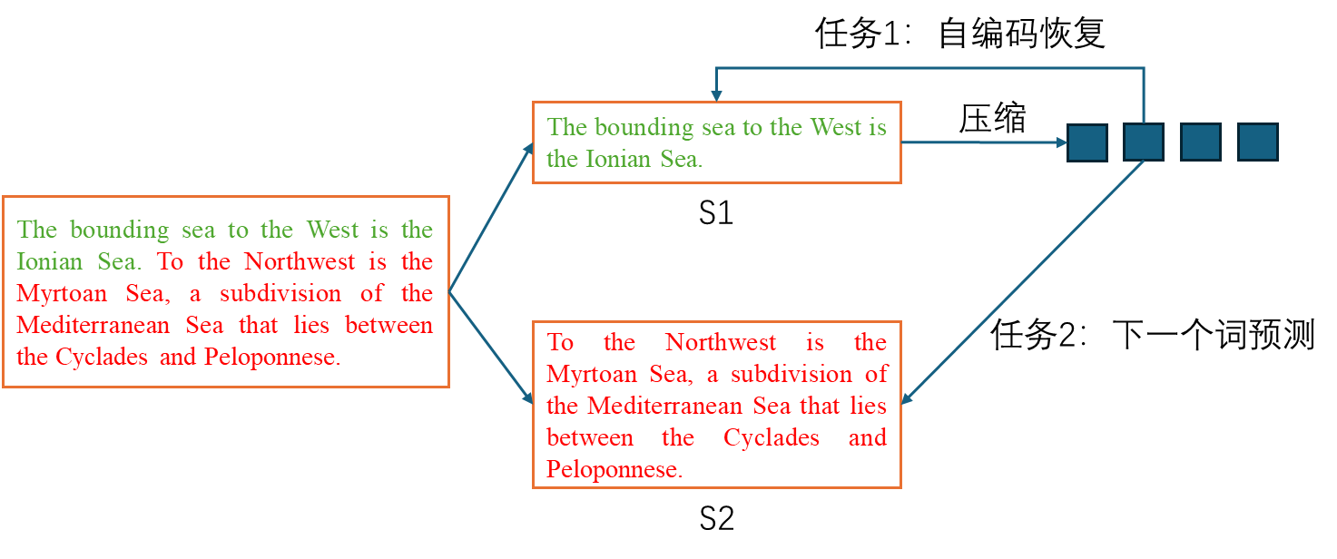
图7 COCOM预训练任务示意图
为了训练模型得到合适的文档嵌入，设计了两阶段训练。第一阶段是预训练，设计了两个任务(如图8所示)，第一个类似自动编码器，用嵌入恢复原始文档；第二个就是下一个词预测任务，将输入分成S1,S2两个部分，用S1的嵌入生成S2的内容。第二阶段就是具体任务微调，用交叉熵训练。
PISCO [15]：提出更简单的软压缩训练方案，目标是在不依赖大规模预训练或人工标注数据的情况下获得高压缩率。它基于语句级别的知识蒸馏：教师模型先在完整文档和问题上生成答案，学生压缩器/解码器则学习在压缩表示条件下生成同样答案。其意义在于降低软压缩训练门槛（不进行预训练），用较小训练成本接近高压缩率，同时尽量减少问答准确率损失。
OSCAR [16]：提出了文档依赖的软压缩。传统硬压缩可以在线根据问题剪文本，但压缩率有限；许多软压缩依赖离线压缩，压缩率高却难以针对当前问题调整。OSCAR 在推理时根据当前查询动态把检索文档压缩成面向该问题的软表示，因此试图同时获得硬压缩的在线适应性和软压缩的高压缩率，在减少推理成本的同时保持答案质量。其采用的架构与PISCO和CCOM类似，只是在获得文档嵌入时加入了问题一同处理。

6可能研究点
我目前认为在主动检索中，基于强化学习的方法比较有前途，在文档压缩中，软压缩比较有前途，但是我目前读到的文献当中，通常只是单独研究主动检索与文档压缩，没有将两者结合（也就是将软压缩应用到主动检索中）。
其次就是，对于软压缩，我们能否给他弄成其他的一种表示而不是嵌入的形式。之前看过一篇有关多模态的文章（软压缩也类似多模态，把检索文档视为额外的一种模态），有关医疗化学的文章[17]，其将生物分子图编码成类似lora的参数，不知道这样能否让压缩率进一步提升。
最后一点就是，能否结合硬压缩和软压缩。现有方法都是将一个完整的文档直接硬压缩和软压缩，我的想法是先硬压缩，提取与问题相关的内容，在软压缩，这样可以让软压缩不会被其他无关信息影响，并且能进一步提升压缩率（硬压缩先压缩一些，例如2-3倍，在软压缩固定压缩16倍之类的）。关于硬压缩，在软工里检索内容通常是代码，一个思路是找出几行相关语句（例如修复任务中，相关语句可以是修复前后变化的代码行？），在通过数据量和控制流选出整体相关代码(如图8所示)。
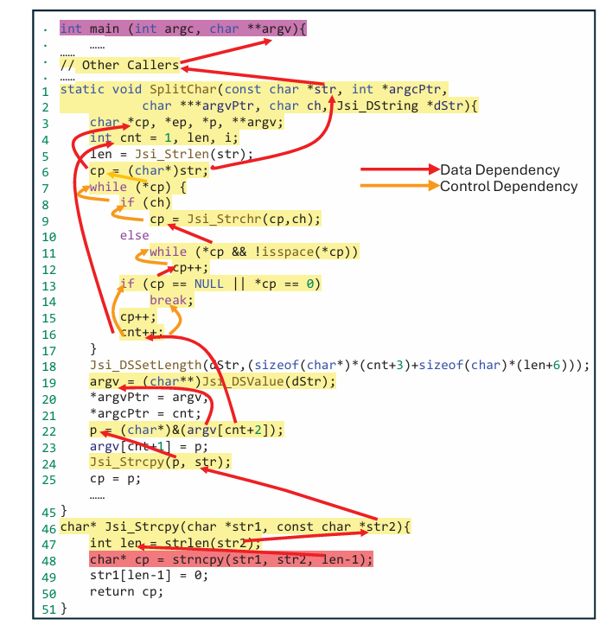
图8 红色为目标代码，黄色为与目标代码相关的语句

参考文献
- FLARE: Forward-Looking Active REtrieval Augmented Generation.
- DRAGIN: Dynamic Retrieval Augmented Generation based on the Information Needs of Large Language Models.
- Inference Scaling for Long-Context Retrieval Augmented Generation.
- Search-o1: Agentic Search-Enhanced Large Reasoning Models.
- AUTO-RAG: Autonomous Retrieval-Augmented Generation for Large Language Models.
- Unified Active Retrieval for Retrieval Augmented Generation.
- Search-R1: Training LLMs to Reason and Leverage Search Engines with Reinforcement Learning.
- R1-Searcher++: Incentivizing the Dynamic Knowledge Acquisition of LLMs via Reinforcement Learning.
- DeepRAG: Thinking to Retrieve Step by Step for Large Language Models.
- RECOMP: Improving Retrieval-Augmented LMs with Compression and Selective Augmentation.
- COMPACT: Compressing Retrieved Documents Actively for Question Answering.
- PROVENCE: Efficient and Robust Context Pruning for Retrieval-Augmented Generation.
- xRAG: Extreme Context Compression for Retrieval-augmented Generation with One Token.
- Context Embeddings for Efficient Answer Generation in RAG.
- PISCO: Pretty Simple Compression for Retrieval-Augmented Generation.
- OSCAR: Online Soft Compression for RAG.
- MoRA:On-the-fly Molecule-aware Low-Rank Adaptation Framework for LLM-based Multi-Modal Molecular Assistant

